644043 г. Омск, ул. Орджоникидзе, 14, офис 11
тел./факс 8 (3812) 24-56-27

E-mail: mail@opsa.info Сайт www.opsa.info, опса.рф
Skype: opsa55

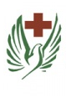
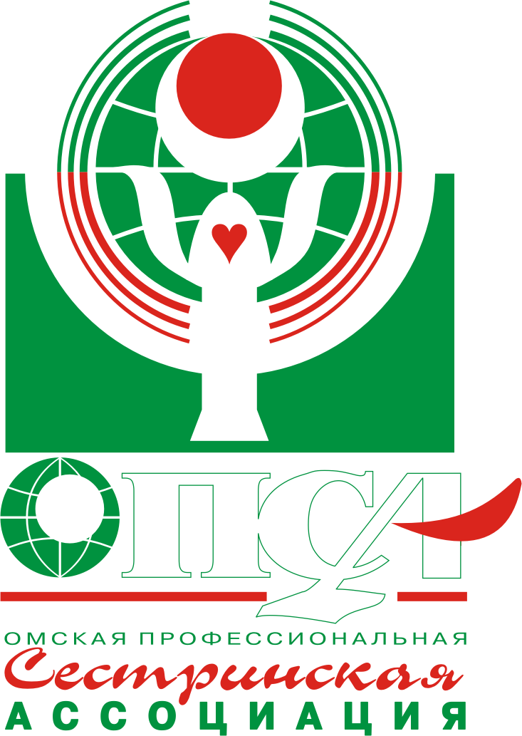
Министерство здравоохранения
Омской области
Омская профессиональная сестринская ассоциация
Специализированная секция
«Сестринское дело в реабилитации»
БУЗОО «Центр медицинской реабилитации»

ПРОГРАММА
Региональной учебно-методической конференции

«Корригирующие методы медицинской реабилитации, применяемые при остром нарушении мозгового кровообращения (ОНМК)»

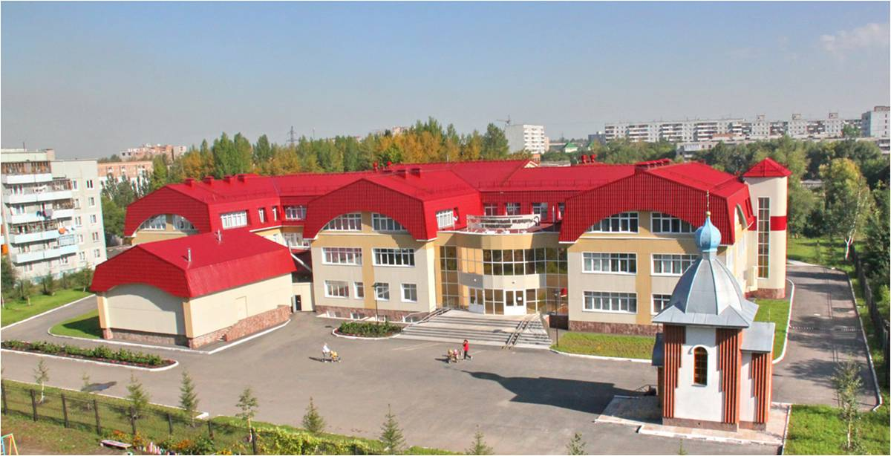

30 августа 2016 г., г. Омск

Время | Мероприятие
09.30 – 10.00 | Регистрация. Выдача материалов конференции.
10.00 – 10.10 | Открытие конференции и вступительное слово:  Сергей Николаевич Кожевников, к.м.н., главный внештатный специалист по медицинской реабилитации МЗОО, главный врач БУЗОО «Центр медицинской реабилитации»
10.10 – 10.30 | Доклад: «Острые нарушения мозгового кровообращения. Клиника. Этиология. Патогенез. Лечение»  Зоя Михайловна Золотарева, заведующая неврологическим отделение (для больных с острым нарушением мозгового кровообращения)  БУЗОО «ГК БСМП №1», врач высшей категории
10.30 – 10.45 | Доклад: «Использование лечебной физической культуры и медицинского массажа в раннем периоде медицинской реабилитации, при острых нарушениях мозгового кровообращения (ОНМК)»  Олеся Владимировна Проскурякова, инструктор-методист по ЛФК ОВЛ БУЗОО «ГК БСМП №1»
10.45 – 11.00 | Доклад: «Особенности применения физиотерапии при нарушениях мозгового кровообращения»  Ирина Дмитриевна Антипова, медицинская сестра по физиотерапии ФТО БУЗОО «ЦМР»

Время | Мероприятие
11.00 – 11.20 | Доклад: «Применение методики Neurac в реабилитации пациентов после ОНМК»  Юлия Вадимовна Горлова, врач ЛФК БУЗОО «ЦМР»
11.20 – 11.50 | Мастер-класс по медицинскому массажу при нарушениях мозгового кровообращения (ОНМК)»  Сергей Владимирович Тихонов, инструктор-методист по ЛФК ОМО БУЗОО «ЦМР»  Мастер-класс по физиотерапии при нарушениях мозгового кровообращения (ОНМК).  Ирина Дмитриевна Антипова, медицинская сестра по физиотерапии ФТО БУЗОО «ЦМР»  Мастер-класс по лечебной физкультуре при нарушениях мозгового кровообращения (ОНМК).  Вера Павловна Ревина, инструктор – методист по ЛФК, отделение реабилитации № 1 БУЗОО «ЦМР»
11.50 – 12.00 | Закрытие конференции. Вручение сертификатов.

